Міністерство освіти і науки України
Національний університет «Львівська політехніка»
Кафедра систем штучного інтелекту



Звіт

Звіт
про виконання лабораторних та практичних робіт блоку № 1
На тему: «Розробка та середовище розробки. Програмування: алгоритм, програма, код.»
з дисципліни: «Основи програмування»
до:
Практичних Робіт до блоку № 1

Виконала:
Студентка групи ШІ-13
Діхтяр Юлія Вадимівна

Тема роботи:
Програмування: алгоритм, програма, код. Розробка та середовище розробки програми: Visual Studio Code, FlowCharts та Draw.io, Git, Github, Algotester, Trello, Linux Console Commands.

Мета роботи:
Завантажити середовище розробки Visual Studio Code та встановити розширення для C++ у системі та Visual Studio Code. Ознайомитися з дебагером і лінтером для C++, а також з основними поняттями мов C/C++. Встановити Git та ознайомитися з його основними командами. Зареєструватися та ознайомитися з GitHub, GitHub Pull Requests і Code Review. Зареєструватися та ознайомитися з Trello й Algotester. Ознайомитися з FlowCharts та Draw.io, а також із Word і створенням звітів до практичних та лабораторних робіт. Запустити програмний код C++ у робочому середовищі та оформити звіт.

Теоретичні відомості:
- Теоретичні відомості з переліком важливих тем:
- Тема №1: Основні поняття мови C/C++.
- Тема №2: Середовище розробки Visual Studio Code.
- Тема №3: FlowCharts та Draw.io.
- Тема №4: Git та Github.
- Тема №5: Algotester.
- Тема №6: Trello.
- Тема №7: Linux Console Commands.

- Індивідуальний план опрацювання теорії:
- Тема №1: Основні поняття мови C/C++
  - Джерела Інформації:
    - Плейліст «Уроки C++ для початківців / Програмування на C++ з нуля»
    - C++ Tutorial for Beginners - Full Course
    - https://www.learncpp.com/
  - Що опрацьовано:
    - Ознайомлена зі структурою програмного коду мовою C++, основними типами даних, використанням змінних, бібліотекою iostream та поняттям алгоритму.
  - Статус: Ознайомлена
  - Початок опрацювання теми: 03.09.26
  - Завершення опрацювання теми: 14.09.26
- Тема №2: Середовище розробки Visual Studio Code
  - Джерела Інформації:
    - C/C++ for Visual Studio Code
    - Debug C++ in Visual Studio Code
    - VS Code for Absolute Beginners
    - https://uk.wikipedia.org/wiki/Lint
  - Що опрацьовано:
    - Інстальовано середовище розробки Visual Studio Code.
    - Встановлено розширення для C++ на систему та Visual Studio Code.
    - Ознайомлена з використанням лінтера для перевірки коду та пошуку можливих помилок.
    - Ознайомлена з використанням дебагера GDB для покрокового виконання програми.
  - Статус: Ознайомлена
  - Початок опрацювання теми: 26.08.26
  - Завершення опрацювання теми: 11.09.26
- Тема №3 FlowCharts та Draw.io
  - Джерела Інформації:
    - Практичні заняття.
    - Creating a Simple Flowchart in Diagrams.net (Draw.io)
    - https://uk.wikipedia.org/wiki/Блок-схема
  - Що опрацьовано:
    - Ознайомлена з поняттям FlowChart та основними елементами блок-схем.
    - Навчилася створювати й оформлювати FlowChart у середовищі Draw.io.
    - Створила блок-схему алгоритму для задачі «Автономність портативної зарядної станції».
  - Статус: Ознайомлена
  - Початок опрацювання теми: 11.09.2026
  - Завершення опрацювання теми: 12.09.2026
- Тема №4 Git та Github
  - Джерела Інформації:
    - https://learngitbranching.js.org/?locale=uk
    - Практичні та лабораторні заняття.
    - https://youtube.com/playlist?list=PL0lo9MOBetEFcp4SCWinBdpml9B2U25-f&si=qcOYul3BZfM_nwOQ
  - Що опрацьовано:
    - Встановлено та налаштовано систему контролю версій Git.
    - Вивчено призначення і використання основних команд Git.
    - Створено обліковий запис на платформі GitHub.
    - Опрацьовано створення репозиторіїв і гілок, додавання та фіксацію змін за допомогою комітів, їх завантаження на GitHub, а також створення Pull Request.
  - Статус: Ознайомлена
  - Початок опрацювання теми: 06.09.2026
  - Завершення опрацювання теми: 14.09.2026
- Тема №5 Algotester
  - Джерела Інформації:
    - Лекції Пшеничного
    - Офіційний сайт: https://algotester.com/
    - https://youtube.com/@algotester?si=2nBf6HfPEUXT3pfB
  - Що опрацьовано:
    - Створено обліковий запис на платформі Algotester та ознайомлено з її основними можливостями.
    - Виконано декілька практичних завдань.
  - Статус: Ознайомлена
  - Початок опрацювання теми: 10.09.2026
  - Завершення опрацювання теми: 13.09.2026
- Тема №6 Trello
  - Джерела Інформації:
    - https://trello.com/guide
    - How to use Trello - Tutorial for Beginners
  - Що опрацьовано:
    - Створено робочу дошку в Trello та опрацьовано її основні можливості.
    - Сформовано й упорядковано список завдань.
    - Додано учасників команди та надано їм доступ для відстеження прогресу і внесення змін до дошки.
  - Статус: Ознайомлена
  - Початок опрацювання теми: 08.09.2026
  - Завершення опрацювання теми: 11.09.2026
- Тема №7 Linux Console Commands
  - Джерела Інформації:
    - https://www.digitalocean.com/community/tutorials/linux-commands
    - https://ubuntu.com/tutorials/command-line-for-beginners
  - Що опрацьовано:
    - Встановлено та запущено дистрибутив Ubuntu, опрацьовано роботу з терміналом.
    - Вивчено призначення та використання базових консольних команд Linux.
  - Статус: Ознайомлена
  - Початок опрацювання теми: 08.09.2026
  - Завершення опрацювання теми: 13.09.2026

Виконання роботи:

1. Опрацювання завдання та вимог до програм та середовища:

Завдання №1 Theory Education Activities
- Опрацювати основні теоретичні відомості за темами лабораторної роботи.

Завдання №2 Requirements management and design activities with Draw.io and Microsoft Word
- Навчитися створювати блок-схеми у Draw.io та оформлювати документацію у Microsoft Word.

Завдання №3 Configuration: Trellо
- Створити обліковий запис у Trello, налаштувати командну дошку, додати завдання та відстежувати власний і командний прогрес.

Завдання №4 Configuration: Linux Console Commands
- Налаштувати дистрибутив Ubuntu через WSL у системі Windows та навчитися користуватися базовими консольними командами Linux.

Завдання №5 Configuration: Visual Studio Code
- Завантажити й налаштувати Visual Studio Code.

Завдання №6 VSC C/C++ Extensions, IntelliSense, Code Runner
- Встановити розширення C/C++ та Code Runner у Visual Studio Code, ознайомитися з можливостями IntelliSense і навчитися запускати програми мовою C/C++.

Завдання №7 Configuration: GitHub
- Створити обліковий запис GitHub, налаштувати зв’язок між Git і GitHub та навчитися створювати репозиторії й Pull Request.

Завдання №8 Configuration: Git
- Вивчити основні команди Git та навчитися використовувати їх для роботи з локальними й віддаленими репозиторіями.

Завдання №9 Configuration: Algotester
- Створити обліковий запис на платформі Algotester, ознайомитися з її інтерфейсом і виконати практичні завдання з програмування.

Завдання №10 Configuration: Create Own Git Repo and Exchange Files with Teammate
- Створити GitHub-репозиторій, надати до нього доступ учасникам команди та завантажити створені файли з програмним кодом.

Завдання №11 Experimental Exercises Activities - Run First Program
- Розробити програму мовою C++, яка обчислює час автономної роботи портативної зарядної станції з урахуванням її ємності, віку, рівня заряду, ККД інвертора та потужності приладу.

Завдання №12 Result Documentation Report and Outcomes List Placement Activities
- Оформити звіт про виконання лабораторної роботи, додати результати виконаних завдань, блок-схему, програмний код, приклади роботи програми та сформулювати висновок.

Завдання №13 Results Evaluation and Release
- Розмістити файли лабораторної роботи у власній папці командного репозиторію, створити окрему гілку для епіку, виконати коміт і push, оформити Pull Request за встановленими вимогами та додати учасників команди для Code Review.

2. Дизайн та планована оцінка часу виконання завдань:
Програма №1 - Автономність портативної зарядної станції
- Блок-схема:
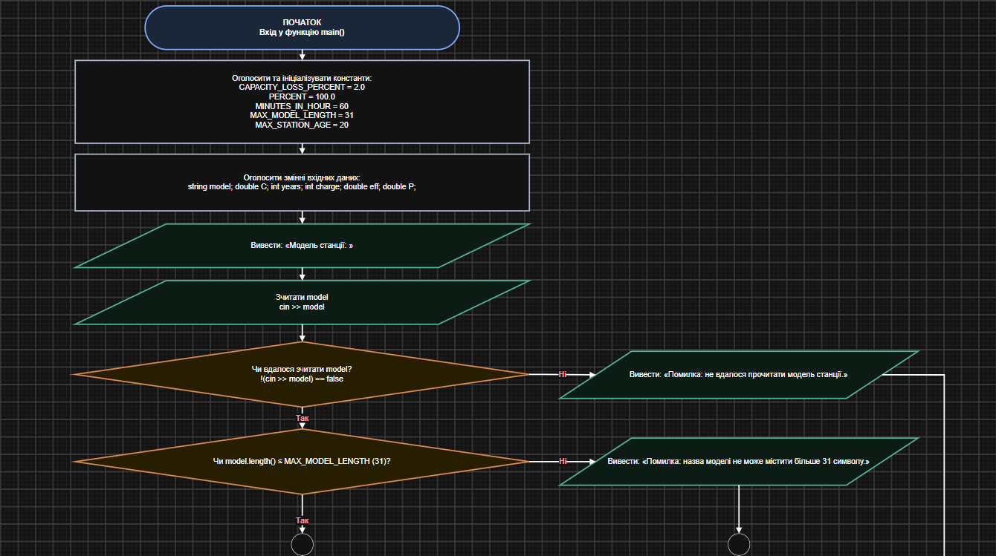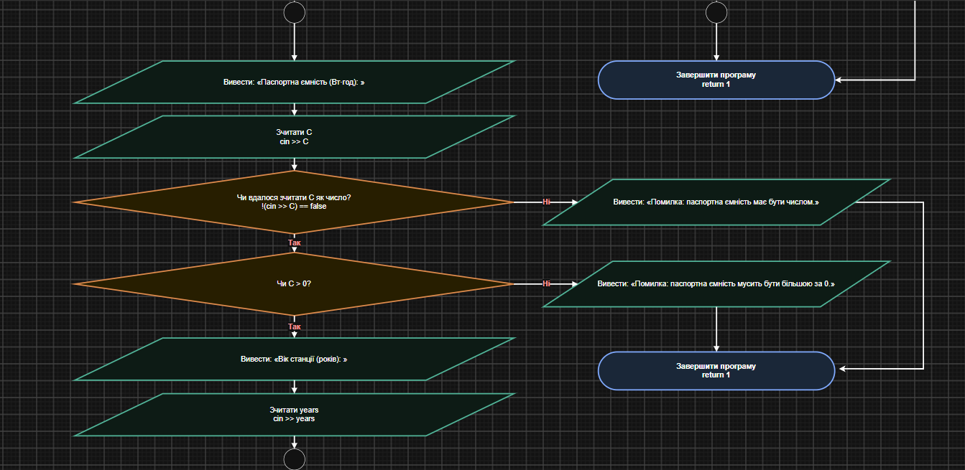
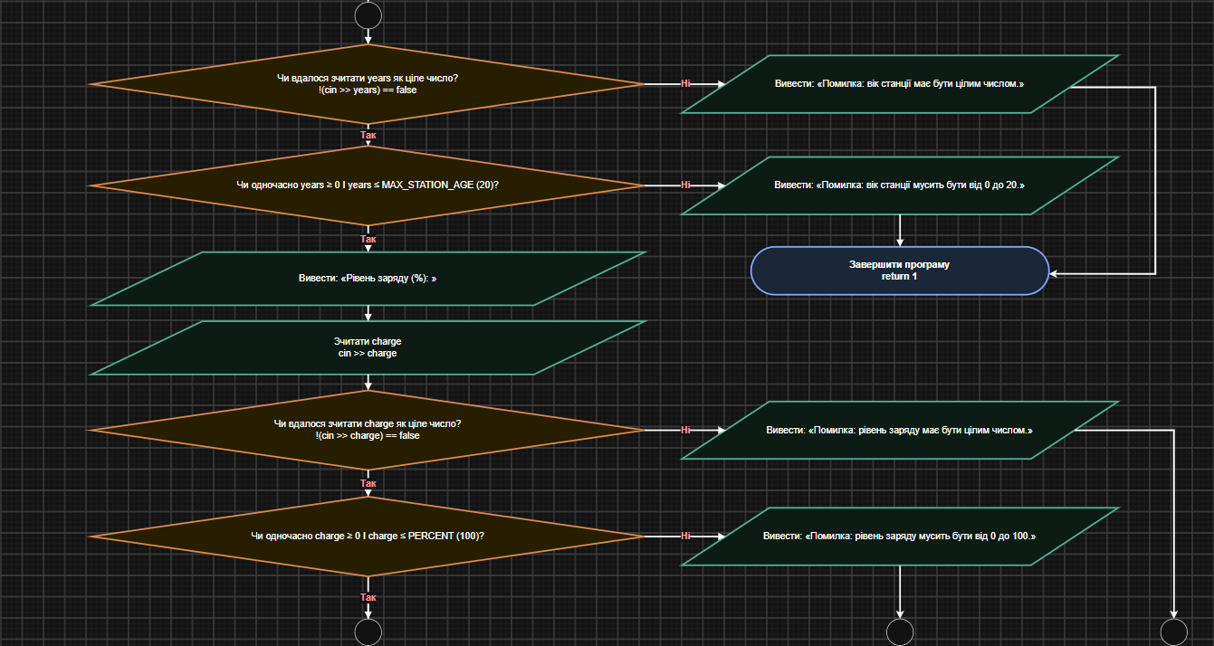
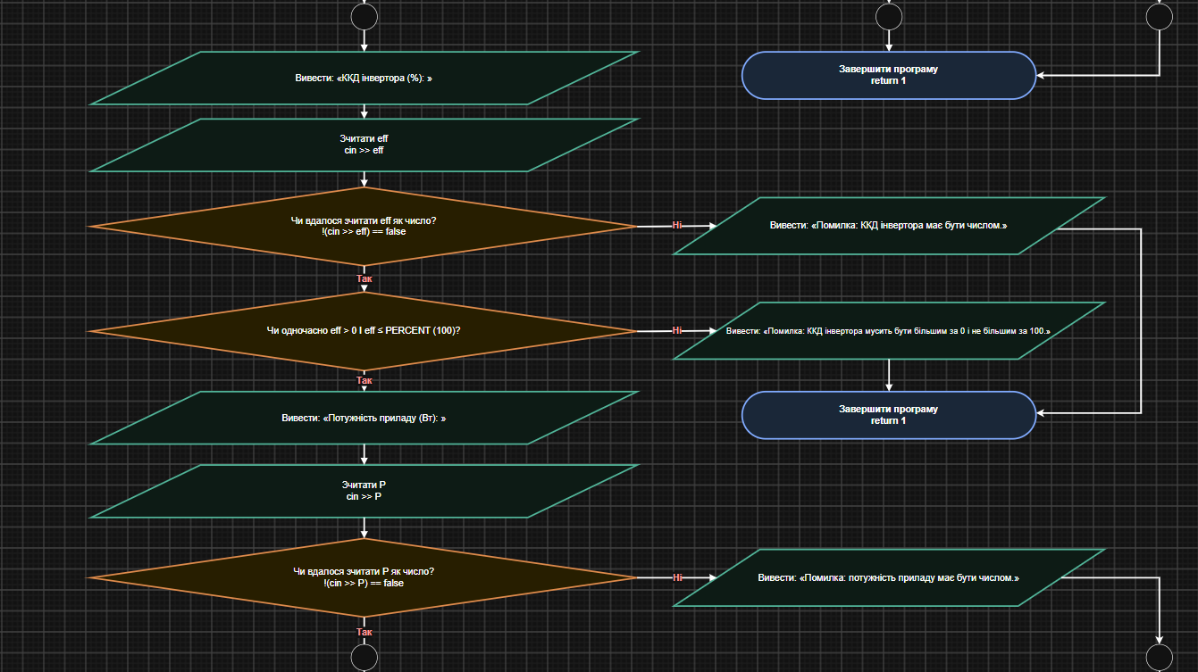
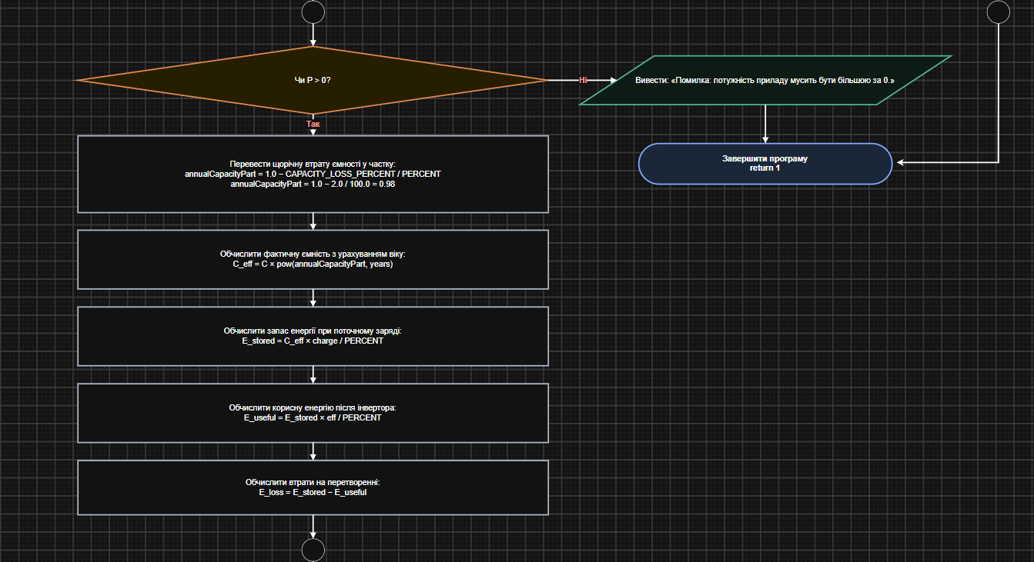
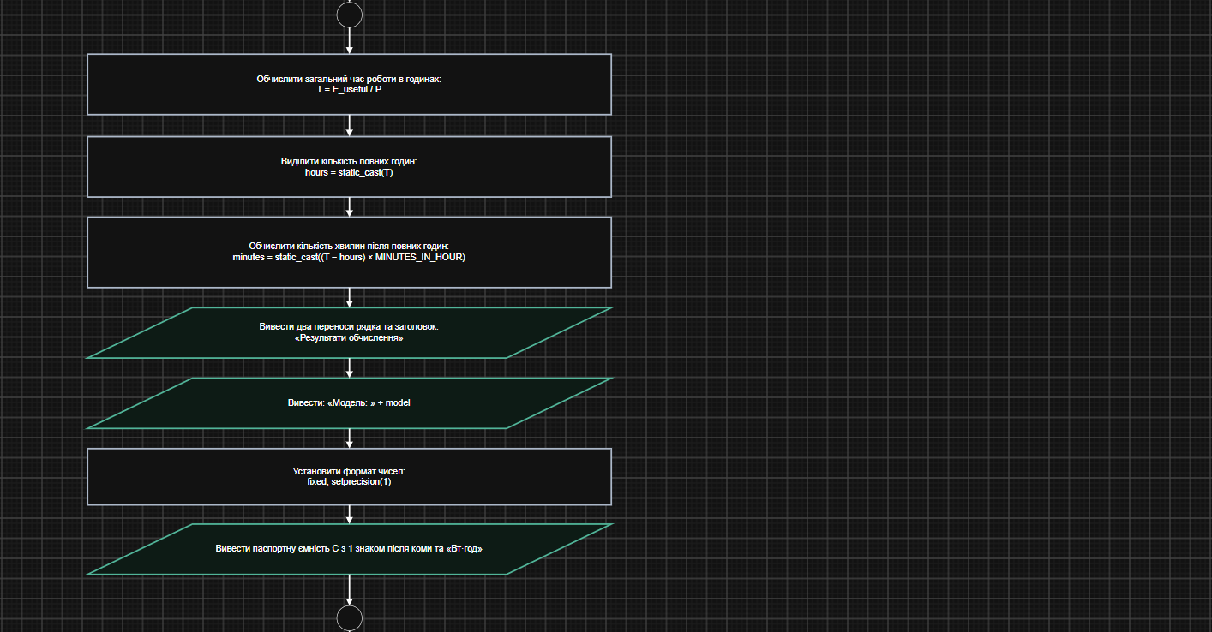
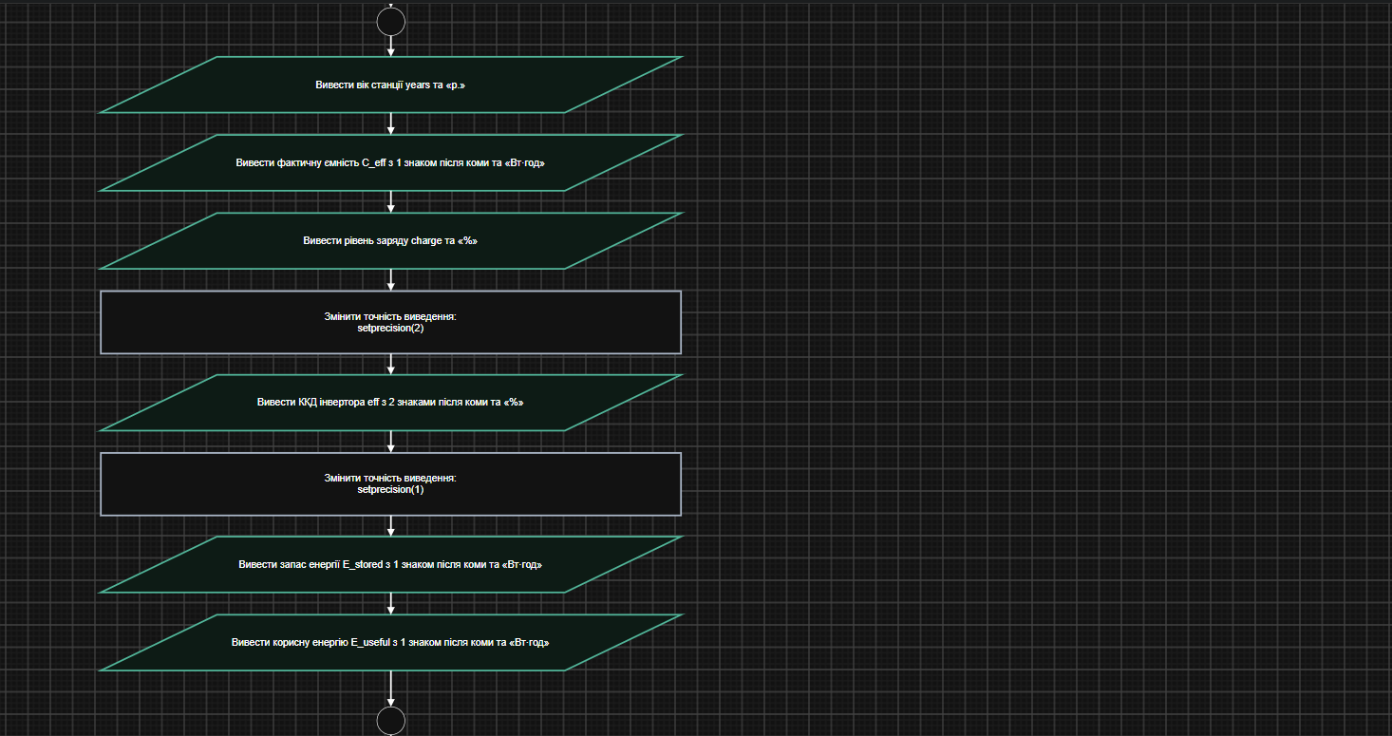
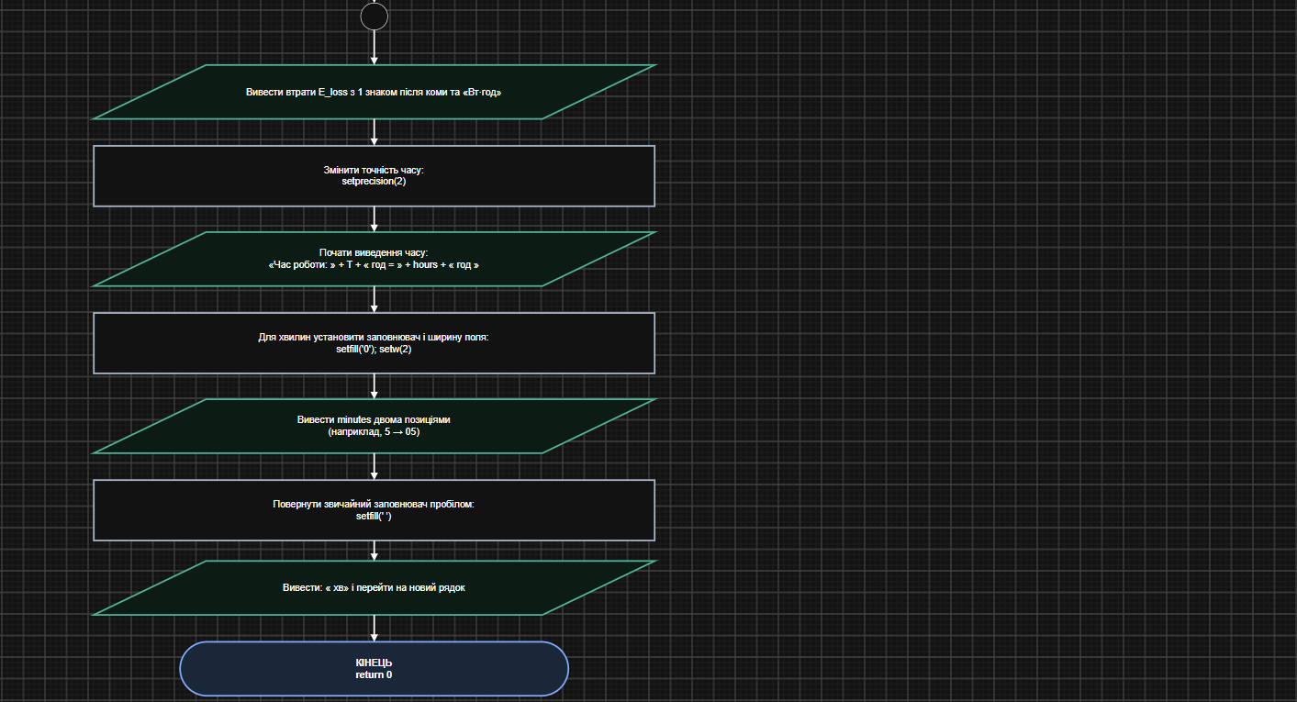
Рис 1. Блок-схема до задачі

- Планований час на реалізацію: 1 год.
- Важливі деталі для врахування в імплементації:
  - Використати функції cin та cout для зчитування і форматування вводу/виводу.
  - Прокоментувати код.

Програма №2 – Self Practise Task 1
- Умова задачі: Персонаж має H хітпойнтів і M мани та використовує три закляття. Кожне закляття повинно витрачати лише один ресурс: або хітпойнти, або ману. Після трьох заклять обидва ресурси мають залишитися більшими за нуль. У разі перемоги програма виводить YES, інакше — NO.
- Планований час на реалізацію: 20 хв.
- Важливі деталі для врахування в імплементації:
- Для чисел використовується тип long long.
- Якщо хоча б для одного закляття hi > 0 і mi > 0, виводиться NO.
- Після всіх витрат перевіряється умова H > 0 && M > 0.

Програма №3 - Self Practise Task 2
- Умова задачі: дано два цілих числа a та b. Необхідно обчислити їхню суму. Програма повинна вивести одне число — результат додавання a та b.
- Планований час на реалізацію: 10 хв.
- Важливі деталі для врахування в імплементації:
- Для чисел використовується тип int, оскільки їхні значення перебувають у межах від 0 до 100.

3. Конфігурація середовища до виконання завдань:
Завдання №1 Theory Education Activities
- Опрацьовано основні теоретичні відомості за темами лабораторної роботи.
Завдання №2 Requirements management and design activities with Draw.io and Microsoft Word
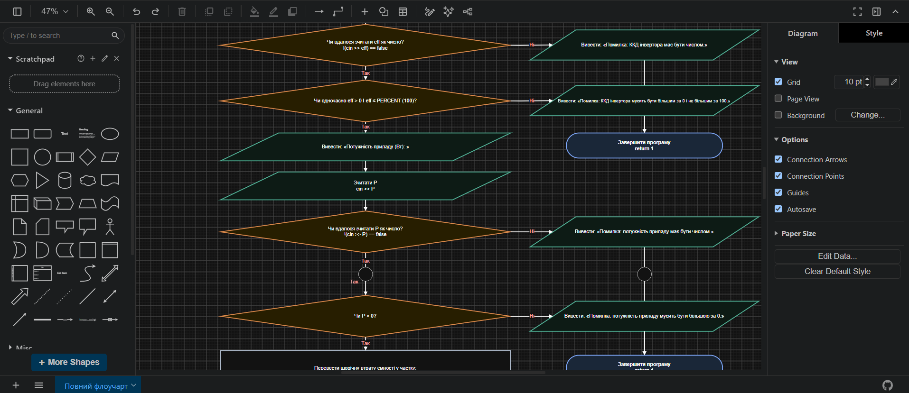
Рис 2. Створення блоксхеми в Draw.io
Завдання №3 Configuration: Trellо
- Було створено командну дошку в Trello, до якої я внесла свої таски та чек-листи до них.
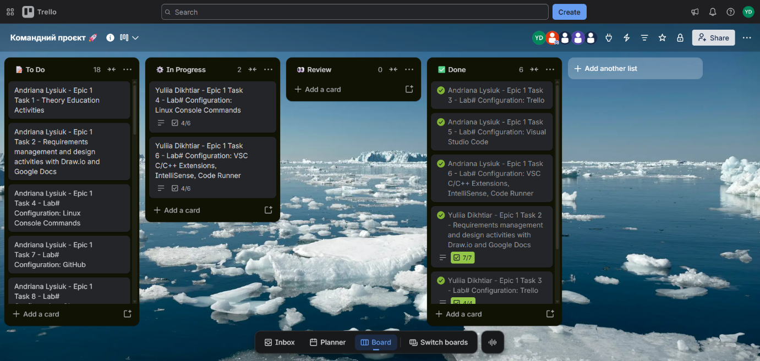Рис 3. Командна дошка в Trello
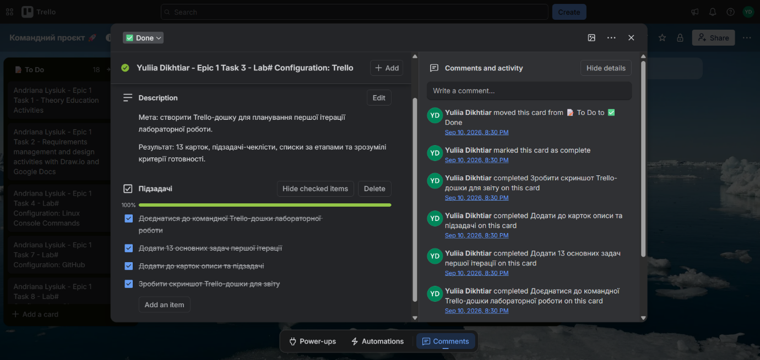Рис 4. Чек-лист до одного з тасків Trello
Завдання №4 Configuration: Linux Console Commands
- Ознайомилася з базовими консольними командами Linux для перегляду вмісту каталогів, переходу між папками, створення файлів і каталогів.
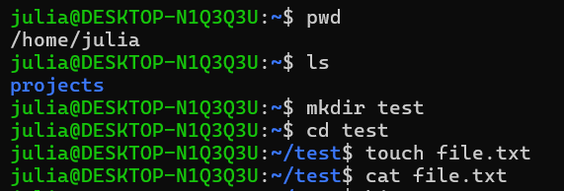
Рис 5. Виконання лінукс команд

Завдання №5 Configuration: Visual Studio Code
- Завантажила та встановила Visual Studio Code.
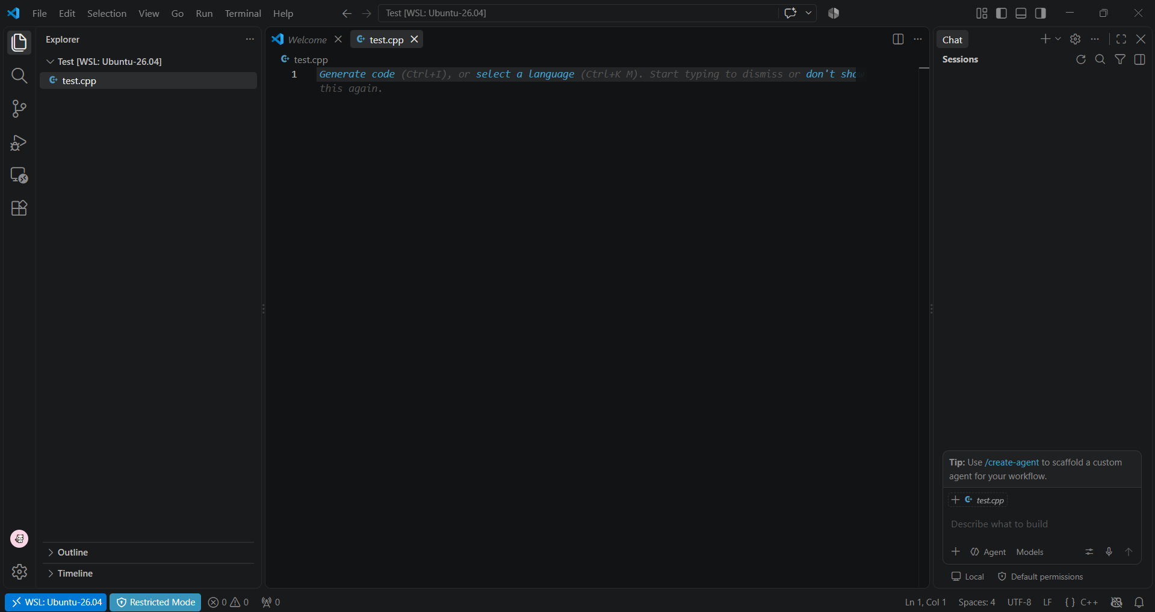
Рис 6. Пробний запуск папки у Visual Studio Code

- Підключила до Visual Studio Code середовище Ubuntu через WSL для написання, компіляції та запуску програм.
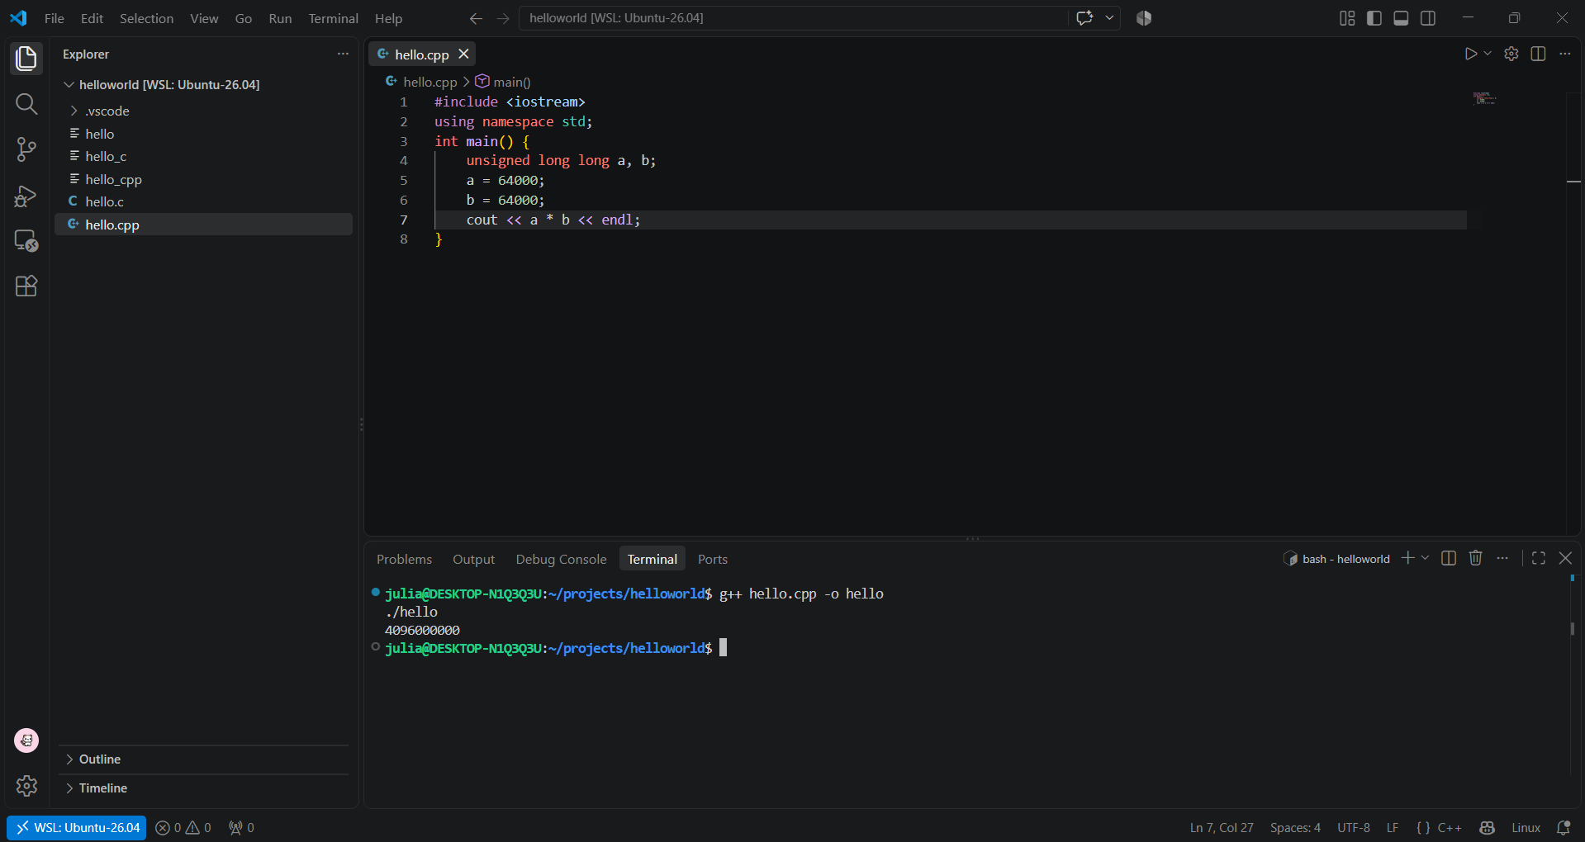
Рис 7. Компіляція та пробний запуск програми у Visual Studio Code через Ubuntu WSL

Завдання №6 VSC C/C++ Extensions, IntelliSense, Code Runner
- Встановила розширення для Visual Studio Code.
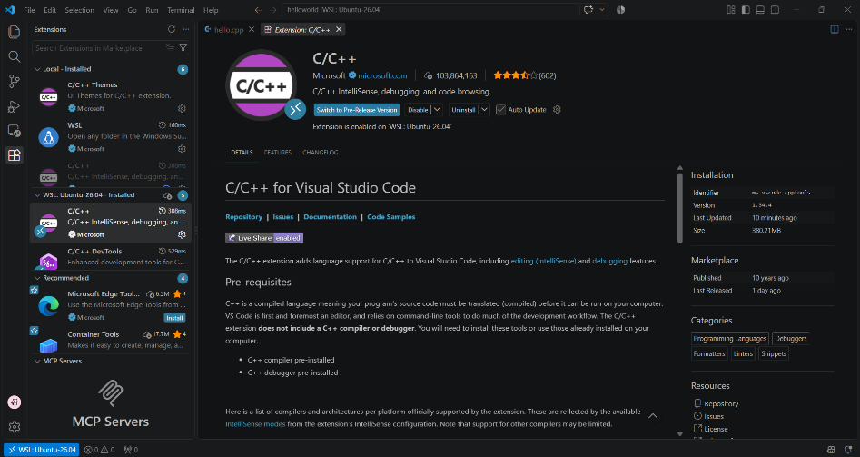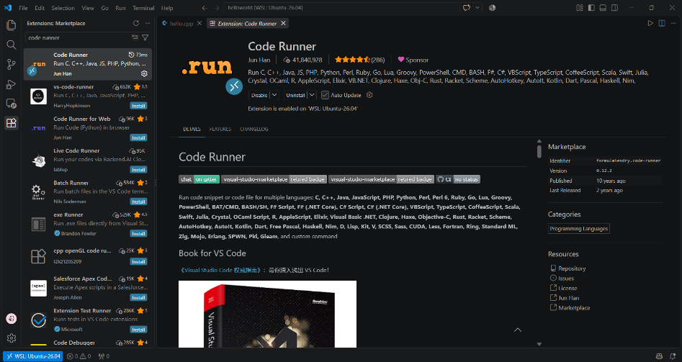
Рис 8.1, 8.2. Встановлені розширення C/C++ та Code Runner у Visual Studio Code.

Завдання №7 Configuration: GitHub & Завдання №8 Configuration: Git
- Налаштувала Git і GitHub, створила локальний та віддалений репозиторії, підключила їх через SSH і завантажила файли проєкту на GitHub. Також опрацювала основні команди Git.
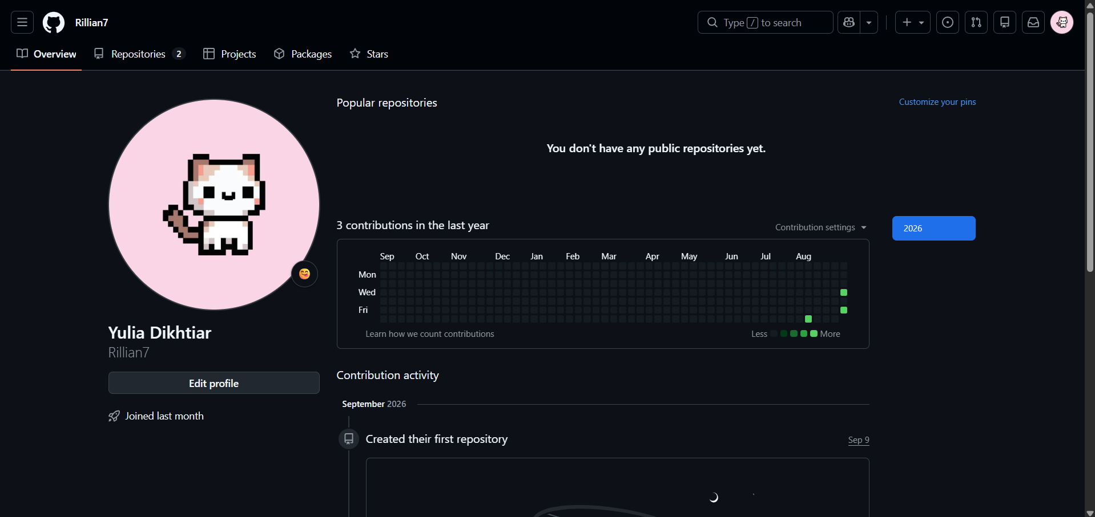
Рис 9. Зареєстрований акаунт на GitHub
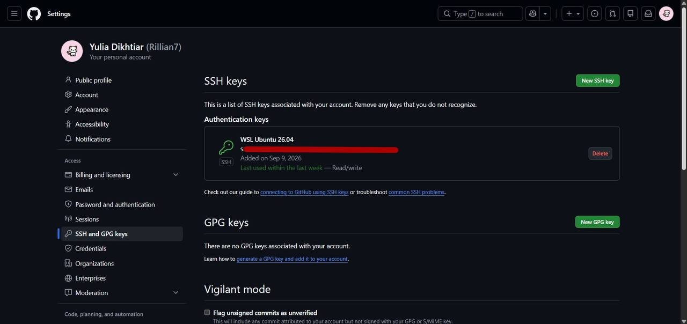
Рис 10. Створений SSH-ключ

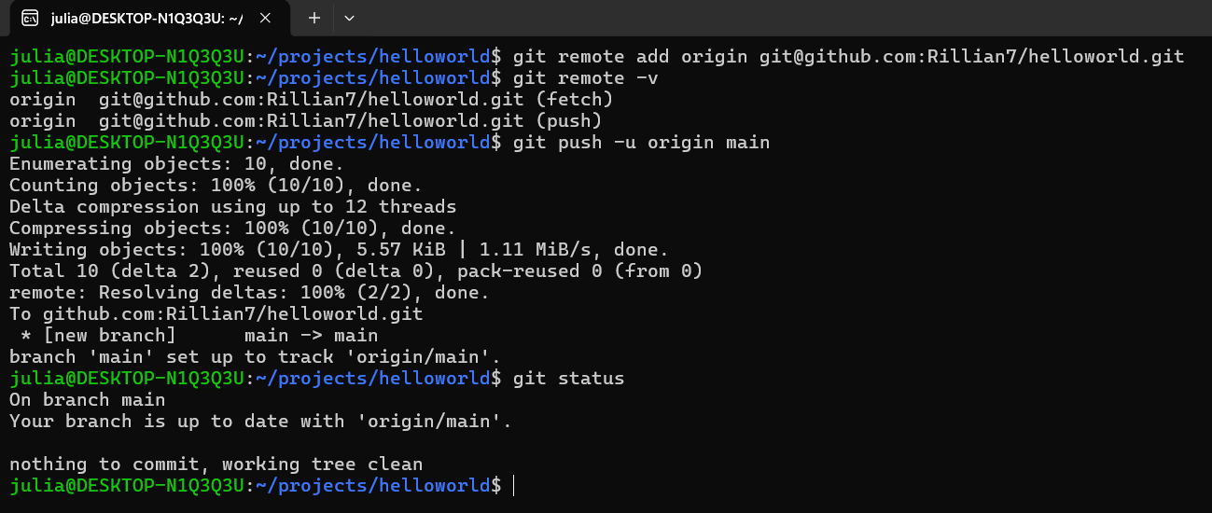
Рис 11. Підключення віддаленого репозиторію GitHub та надсилання локальних комітів командою git push

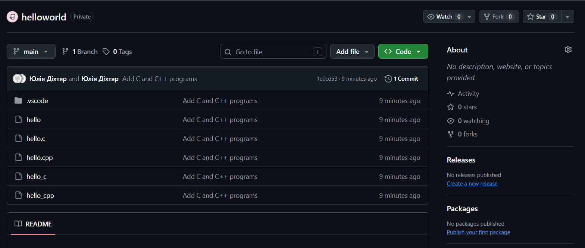
Рис 12. Завантажені файли проєкту у віддаленому репозиторії GitHub

Завдання №9 Configuration: Algotester
- Зареєструвалася на платформі Algotester, ознайомилася з її інтерфейсом та виконала кілька практичних завдань.
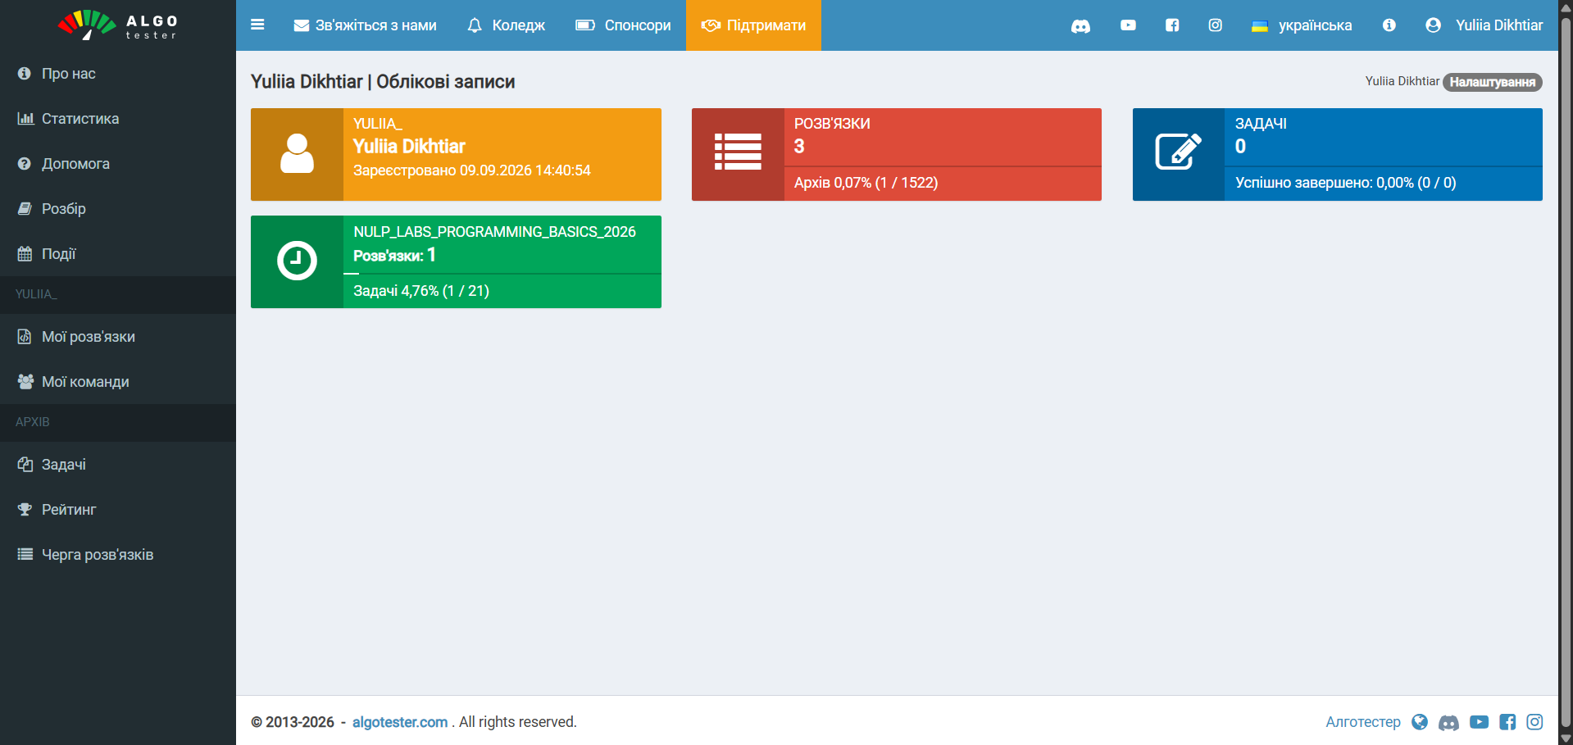
Рис 13. Створений Algotester аккаунт

Завдання №10 Configuration: Create Own Git Repo and Exchange Files with Teammate
- Створила власний GitHub-репозиторій, надала доступ учасникам команди, завантажила файли з програмним кодом та обмінялася файлами з тімейтами. Потренувалися робити пул-реквести та код рев’ю.
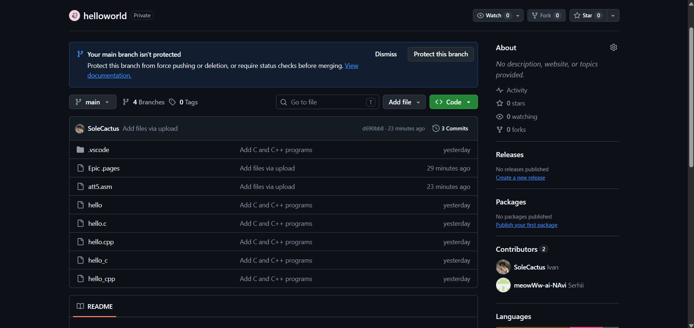
Рис 14. Створений приватний репозиторій та додані тімейтами файли

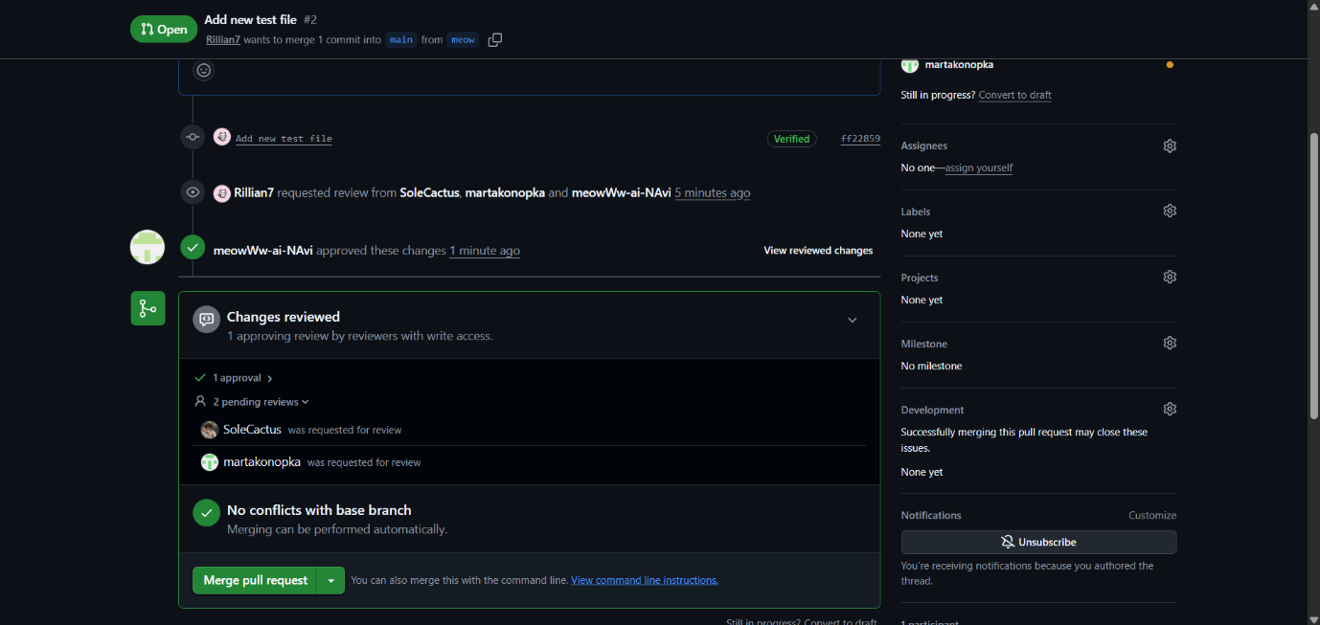
Рис 15. Пробний пул-реквест та код рев'ю

4. Код програм з посиланням на зовнішні ресурси:
Програма №1 - Автономність портативної зарядної станції
- У межах завдання було розроблено програму для обчислення часу автономної роботи портативної зарядної станції з урахуванням її паспортної ємності, віку, поточного рівня заряду, ККД інвертора та потужності підключеного приладу. Програма також обчислює фактичну ємність станції, запас корисної енергії та втрати під час перетворення напруги.
- /*
- Назва задачі: «Автономність портативної зарядної станції»
- Автор: Діхтяр Юлія
- Група: ai-13
- */

- #include <iostream>
- #include <iomanip>
- #include <cmath>
- #include <string>

- using namespace std;

- int main()
- {
- // Константи, які визначають умови задачі.
- const double CAPACITY_LOSS_PERCENT = 2.0; // Втрата ємності акумулятора за один рік, %.
- const double PERCENT = 100.0; // Повна кількість відсотків для переведення у частку.
- const int MINUTES_IN_HOUR = 60; // Кількість хвилин в одній годині.
- const int MAX_MODEL_LENGTH = 31; // Максимальна довжина назви моделі.
- const int MAX_STATION_AGE = 20; // Максимально допустимий вік станції, років.

- // Змінні для вхідних даних.
- string model;
- double C;
- int years;
- int charge;
- double eff;
- double P;

- cout << "Модель станції: ";
- if (!(cin >> model))
- {
- cout << "Помилка: не вдалося прочитати модель станції.\n";
- return 1;
- }

- if (model.length() > MAX_MODEL_LENGTH)
- {
- cout << "Помилка: назва моделі не може містити більше 31 символу.\n";
- return 1;
- }

- cout << "Паспортна ємність (Вт·год): ";
- if (!(cin >> C))
- {
- cout << "Помилка: паспортна ємність має бути числом.\n";
- return 1;
- }

- if (C <= 0)
- {
- cout << "Помилка: паспортна ємність мусить бути більшою за 0.\n";
- return 1;
- }

- cout << "Вік станції (років): ";
- if (!(cin >> years))
- {
- cout << "Помилка: вік станції має бути цілим числом.\n";
- return 1;
- }

- if (years < 0 || years > MAX_STATION_AGE)
- {
- cout << "Помилка: вік станції мусить бути від 0 до 20.\n";
- return 1;
- }

- cout << "Рівень заряду (%): ";
- if (!(cin >> charge))
- {
- cout << "Помилка: рівень заряду має бути цілим числом.\n";
- return 1;
- }

- if (charge < 0 || charge > PERCENT)
- {
- cout << "Помилка: рівень заряду мусить бути від 0 до 100.\n";
- return 1;
- }

- cout << "ККД інвертора (%): ";
- if (!(cin >> eff))
- {
- cout << "Помилка: ККД інвертора має бути числом.\n";
- return 1;
- }

- if (eff <= 0 || eff > PERCENT)
- {
- cout << "Помилка: ККД інвертора мусить бути більшим за 0 і не більшим за 100.\n";
- return 1;
- }

- cout << "Потужність приладу (Вт): ";
- if (!(cin >> P))
- {
- cout << "Помилка: потужність приладу має бути числом.\n";
- return 1;
- }

- if (P <= 0)
- {
- cout << "Помилка: потужність приладу мусить бути більшою за 0.\n";
- return 1;
- }

- // Переводимо річну втрату ємності з відсотків у частку.
- double annualCapacityPart = 1.0 - CAPACITY_LOSS_PERCENT / PERCENT;

- // Обчислюємо фактичну ємність станції з урахуванням її віку, Вт·год.
- double C_eff = C * pow(annualCapacityPart, years);

- // Обчислюємо запас енергії при поточному рівні заряду, Вт·год.
- double E_stored = C_eff * charge / PERCENT;

- // Обчислюємо корисну енергію, яка дійде до приладу, Вт·год.
- double E_useful = E_stored * eff / PERCENT;

- // Обчислюємо втрати енергії під час перетворення напруги, Вт·год.
- double E_loss = E_stored - E_useful;

- // Обчислюємо загальний час роботи станції, год.
- double T = E_useful / P;

- // Визначаємо кількість повних годин роботи.
- int hours = static_cast<int>(T);

- // Визначаємо кількість хвилин після відкидання повних годин.
- int minutes = static_cast<int>((T - hours) * MINUTES_IN_HOUR);

- cout << "\nРезультати обчислення\n\n";

- cout << "Модель: " << model << '\n';

- cout << fixed << setprecision(1);
- cout << "Паспортна ємність: " << C << " Вт·год\n";
- cout << "Вік станції: " << years << " р.\n";
- cout << "Фактична ємність: " << C_eff << " Вт·год\n";
- cout << "Рівень заряду: " << charge << " %\n";

- cout << setprecision(2);
- cout << "ККД інвертора: " << eff << " %\n";

- cout << setprecision(1);
- cout << "Запас енергії: " << E_stored << " Вт·год\n";
- cout << "Корисна енергія: " << E_useful << " Вт·год\n";
- cout << "Втрати на перетворенні: " << E_loss << " Вт·год\n";

- cout << setprecision(2);
- cout << "Час роботи: " << T << " год = "
- << hours << " год "
- << setfill('0') << setw(2) << minutes
- << setfill(' ') << " хв\n";

- return 0;
- }
Code #1. Код програми до задачі «Автономність портативної зарядної станції»

Посилання на файл коду в пулреквесті:
https://github.com/artificial-intelligence-department/ai_programming_playground_2026/blob/8376f250ac0c67e8f737e88dde5d355c56dcd486/ai_13/yuliia_dikhtiar/epic_1/practice_task_1_yuliia_dikhtiar.cpp

Програма №2 - Self Practise Task 1
- Програма зчитує початкову кількість хітпойнтів і мани персонажа, а також витрати ресурсів для трьох заклять. Вона перевіряє, чи не забирає хоча б одне закляття одночасно хітпойнти й ману, після чого обчислює залишок обох ресурсів. Якщо всі закляття відповідають умові та наприкінці кількість хітпойнтів і мани більша за нуль, програма виводить «YES». В інших випадках вона виводить «NO».
- #include <iostream>

- using namespace std;

- int main()
- {
- long long H, M;

- cin >> H;
- cin >> M;

- long long h1, m1;
- long long h2, m2;
- long long h3, m3;

- cin >> h1;
- cin >> m1;

- cin >> h2;
- cin >> m2;

- cin >> h3;
- cin >> m3;

- bool incorrectSpell =
- (h1 > 0 && m1 > 0) ||
- (h2 > 0 && m2 > 0) ||
- (h3 > 0 && m3 > 0);

- H = H - h1 - h2 - h3;
- M = M - m1 - m2 - m3;

- if (!incorrectSpell && H > 0 && M > 0)
- {
- cout << "YES";
- }
- else
- {
- cout << "NO";
- }

- return 0;
- }
Code #2. Код програми до задачі «Lab 1v1»

Посилання на файл коду в пулреквесті:
https://github.com/artificial-intelligence-department/ai_programming_playground_2026/blob/8376f250ac0c67e8f737e88dde5d355c56dcd486/ai_13/yuliia_dikhtiar/epic_1/self_practice_algotester_task_1_yuliia_dikhtiar.cpp
Програма №3 - Self Practise Task 2
- Програма зчитує два цілих числа a та b, обчислює їхню суму та виводить отриманий результат.
- #include <iostream>

- using namespace std;

- int main()
- {
- int a, b;

- cin >> a >> b;

- int sum = a + b;

- cout << sum;

- return 0;
- }
Code #3. Код програми до задачі «A плюс B»

Посилання на файл коду в пулреквесті:

https://github.com/artificial-intelligence-department/ai_programming_playground_2026/blob/8376f250ac0c67e8f737e88dde5d355c56dcd486/ai_13/yuliia_dikhtiar/epic_1/self_practice_algotester_task_2_yuliia_dikhtiar.cpp

5. Результати виконання завдань, тестування та фактично затрачений час:
Програма №1 - Автономність портативної зарядної станції – виконання програми

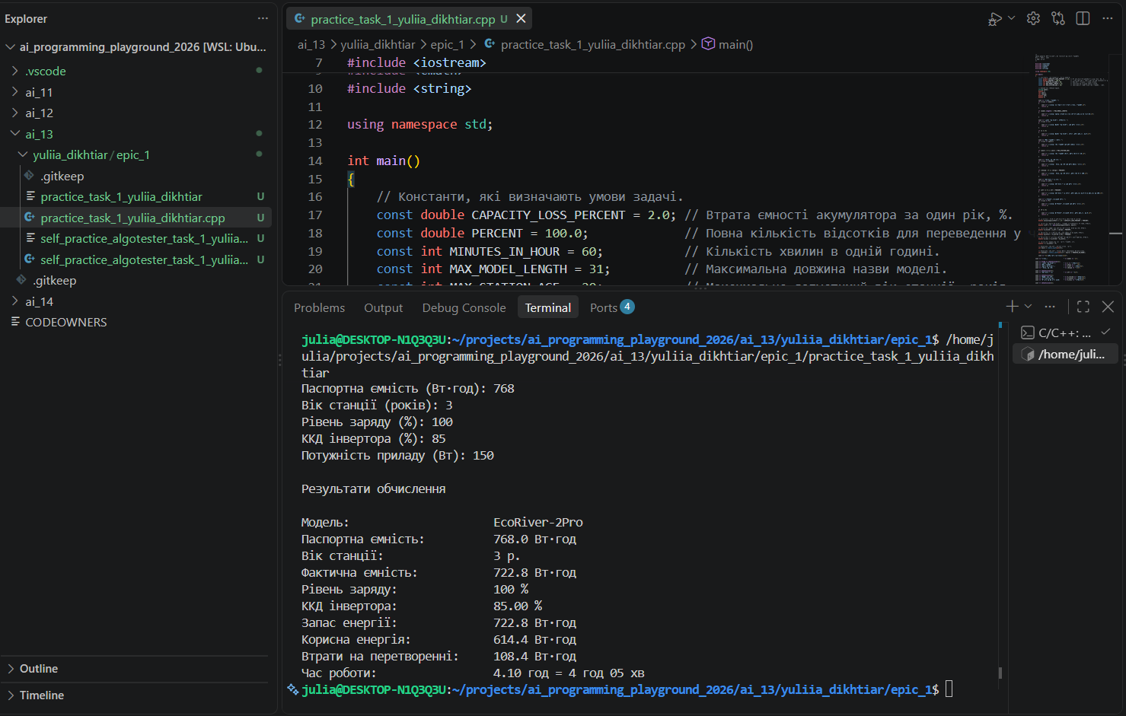
Рис. 16. Результат роботи програми з коректними вхідними даними
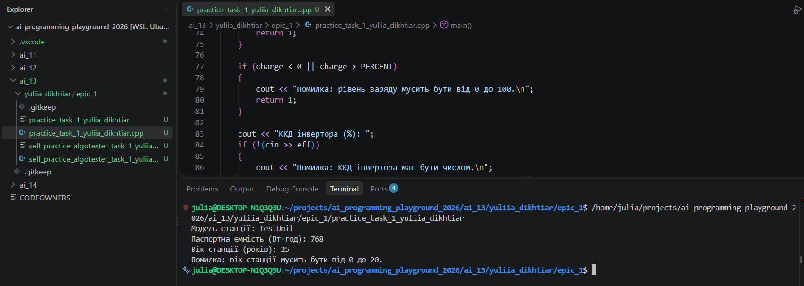Рис. 17. Повідомлення про помилку при недопустимому віці станції
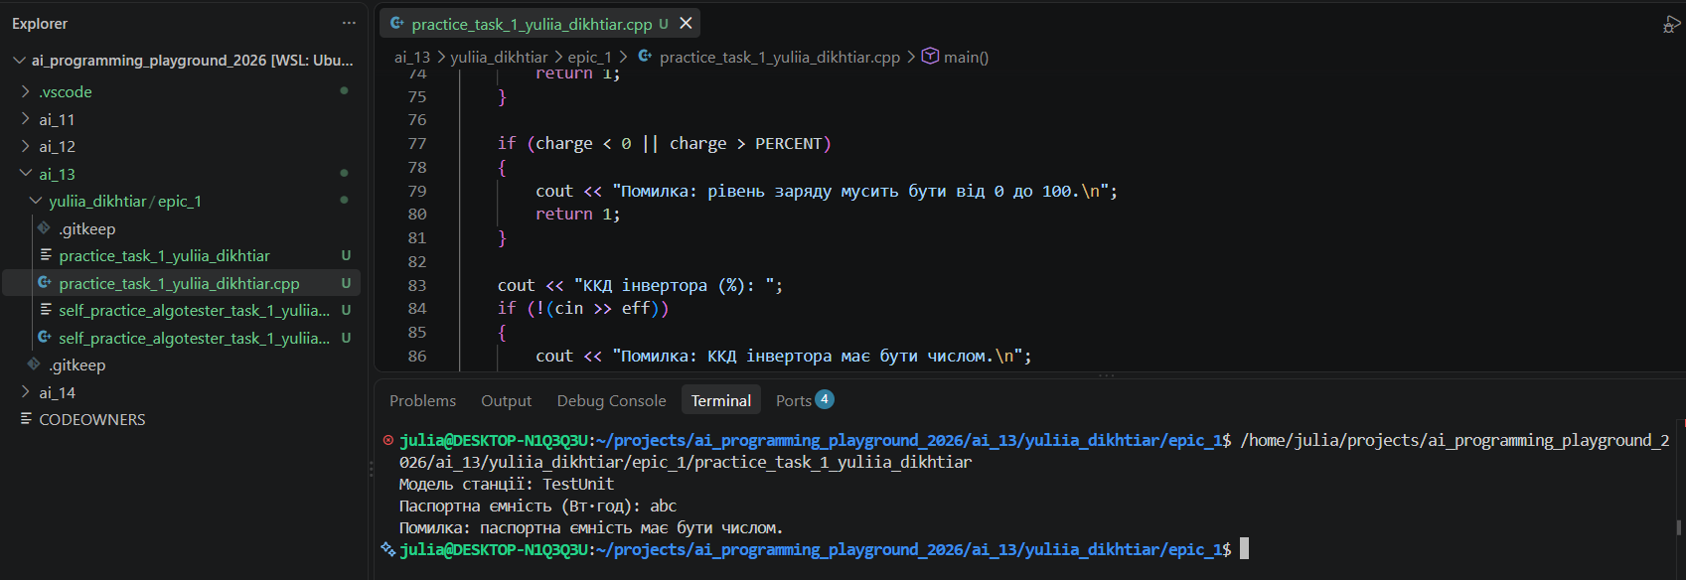
Рис. 18. Повідомлення про помилку при введенні тексту замість ємності
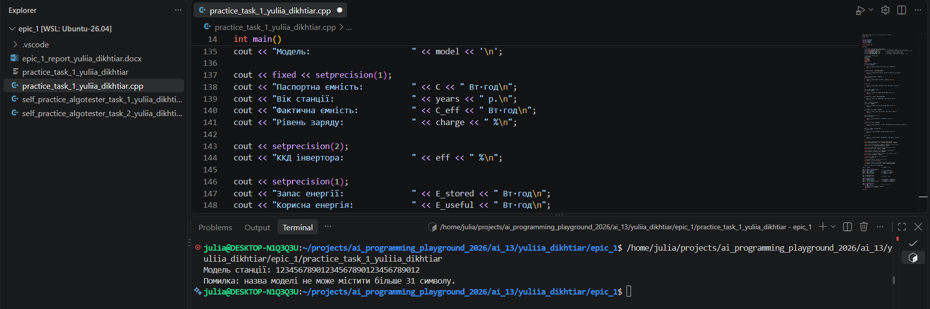
Рис. 19. Повідомлення про помилку при перевищенні допустимої довжини назви моделі
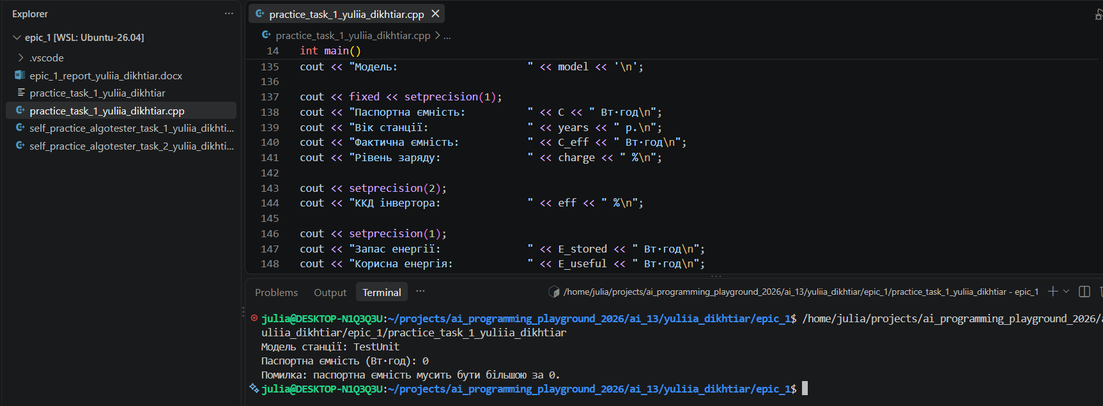
Рис. 20. Повідомлення про помилку при недопустимому значенні паспортної ємності
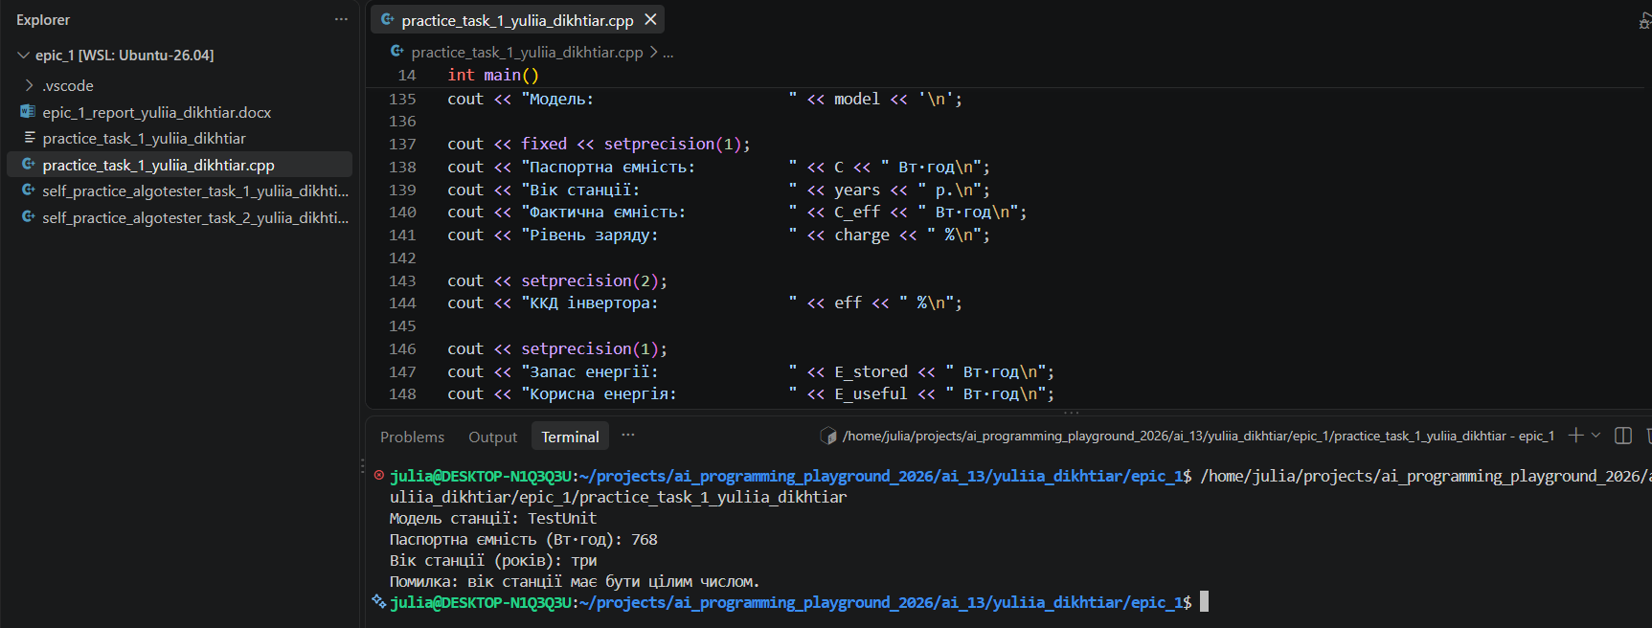
Рис. 21. Повідомлення про помилку при введенні тексту замість віку станції
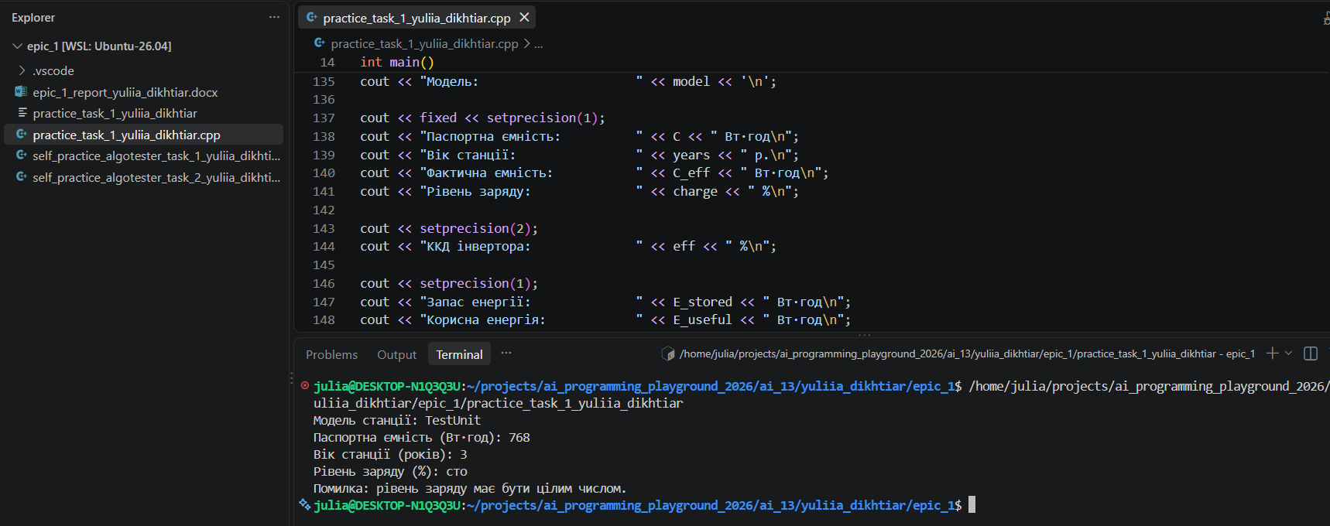
Рис. 22. Повідомлення про помилку при введенні тексту замість рівня заряду
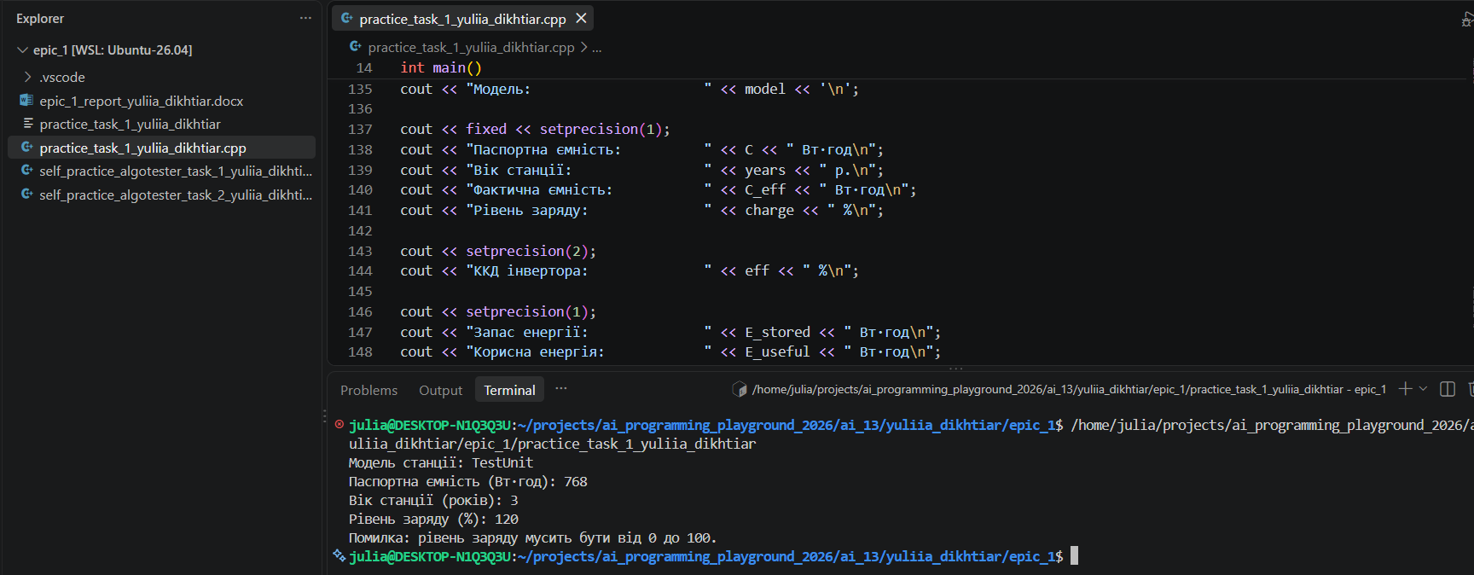
Рис. 23. Повідомлення про помилку при недопустимому рівні заряду
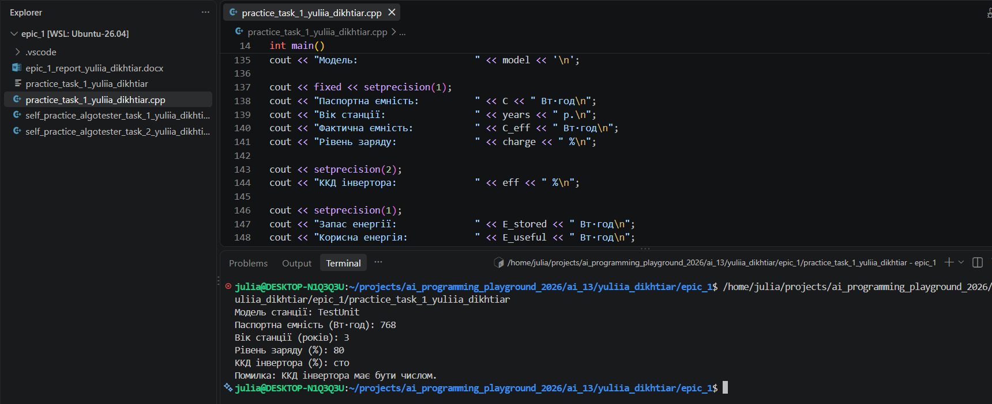
Рис. 24. Повідомлення про помилку при введенні тексту замість ККД інвертора
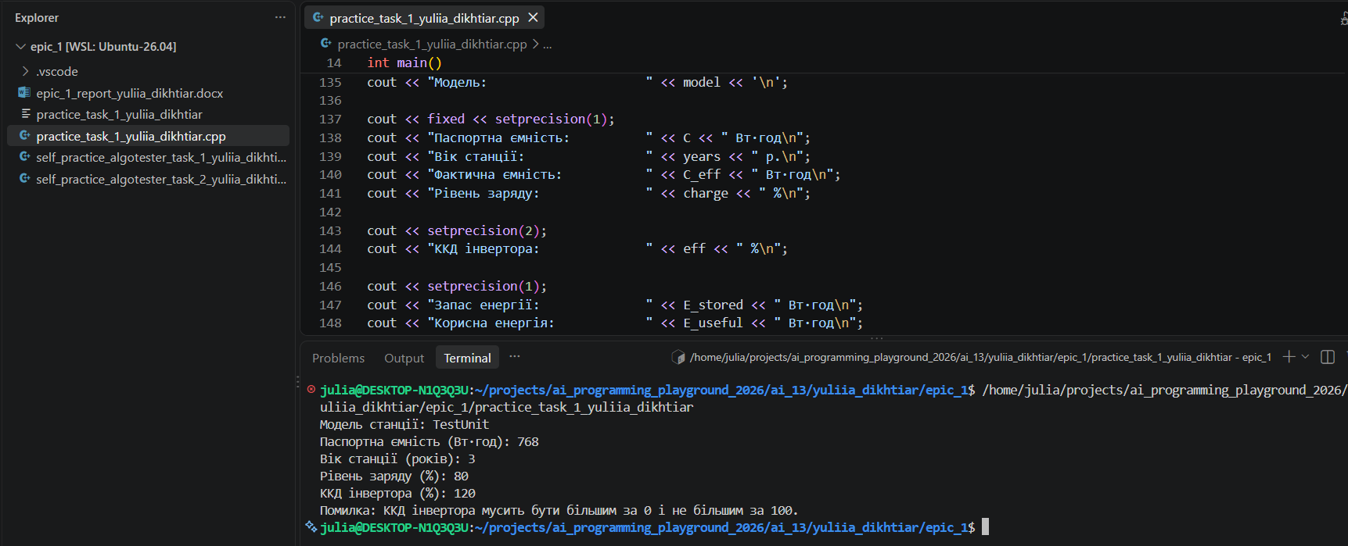
Рис. 25. Повідомлення про помилку при недопустимому значенні ККД інвертора
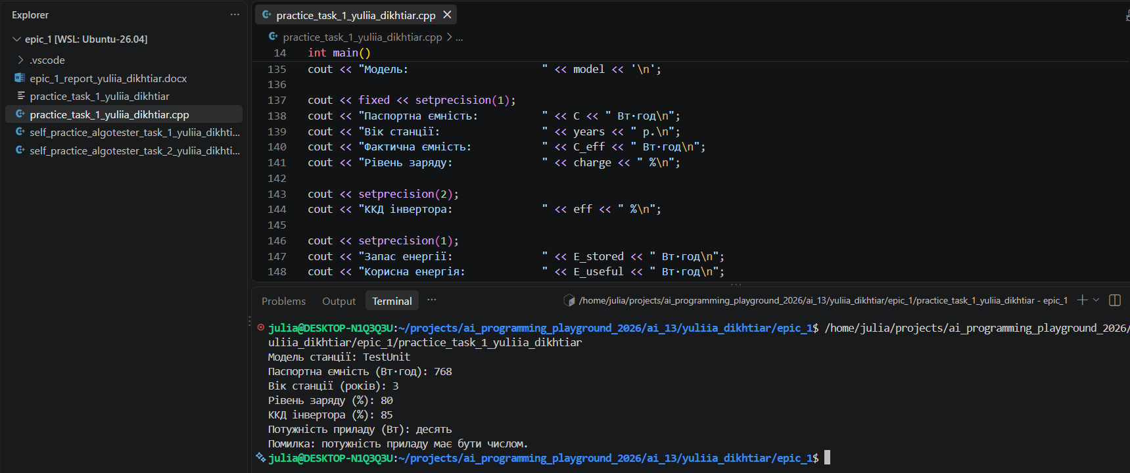
Рис. 26. Повідомлення про помилку при введенні тексту замість потужності приладу
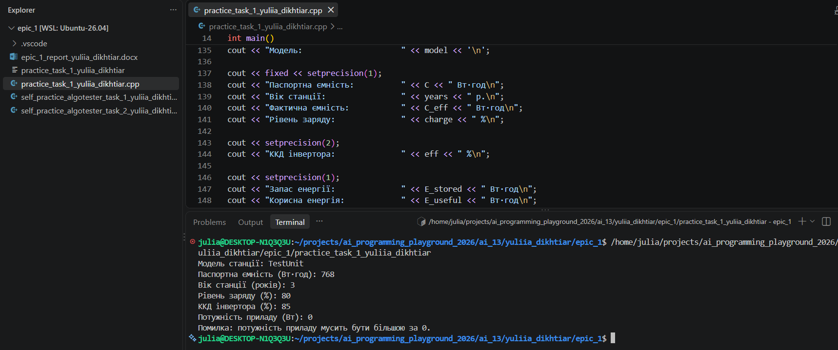
Рис. 27. Повідомлення про помилку при недопустимому значенні потужності приладу
Час затрачений на виконання завдання: 1 день.
Програма №2 - Self Practise Task 1 – виконання програми

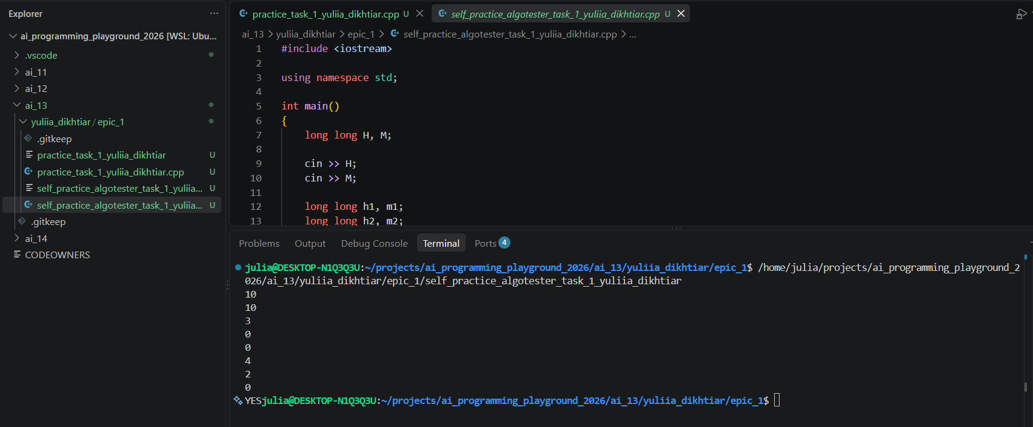Рис. 28. Перевірка випадку виграшу персонажа
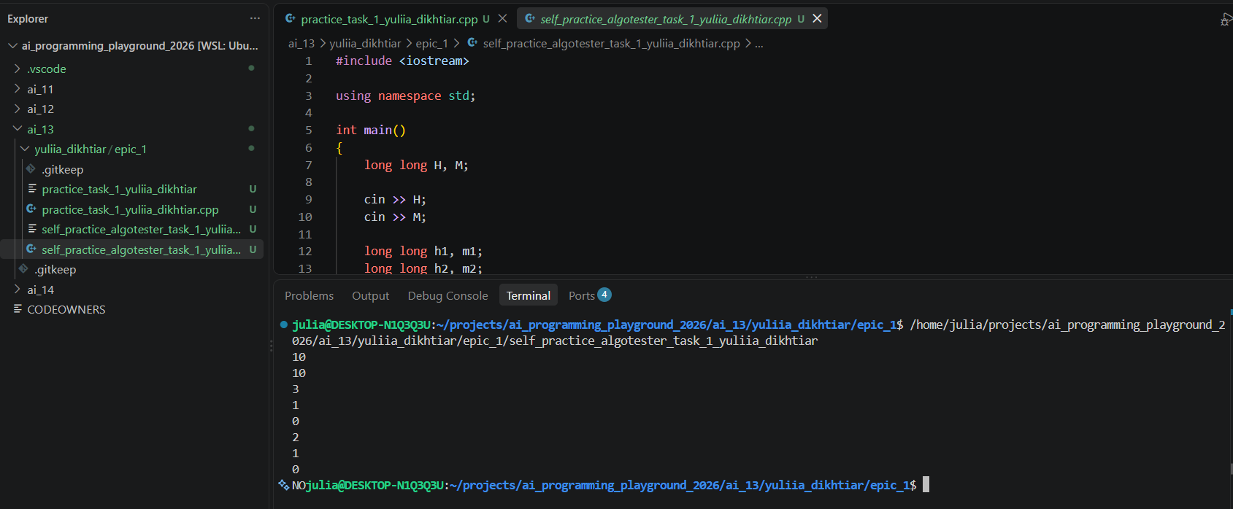Рис. 29. Перевірка закляття, що одночасно витрачає хітпойнти й ману
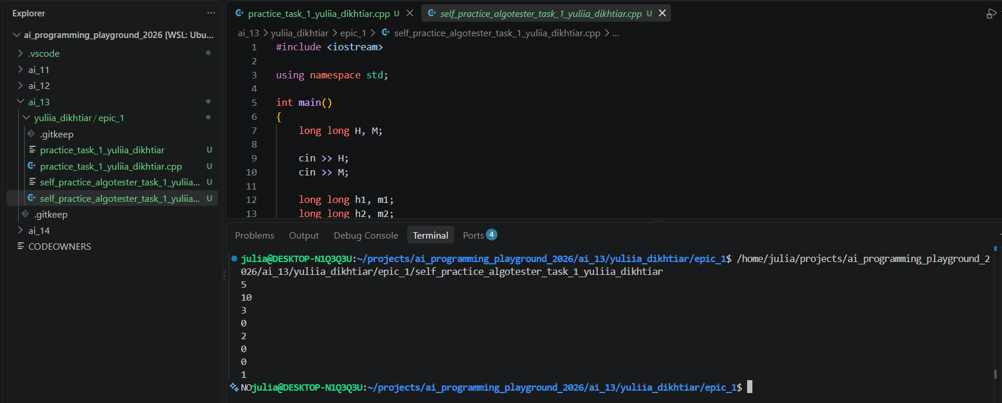
Рис. 30. Перевірка випадку, коли після заклять не залишилося хітпойнтів
Час затрачений на виконання завдання: 30 хвилин.
Програма №3 - Self Practise Task 2 – виконання програми
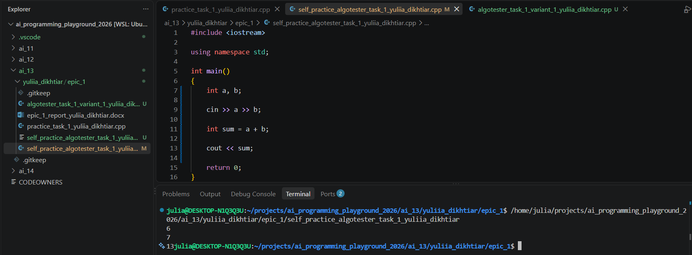Рис. 31. Результат виконання програми «A плюс B»
Час затрачений на виконання завдання: 10 хвилин.

6. Кооперація з командою:
- Перша зустріч — 19.09. Обговорили епік і з’ясували, як виконуватимемо деякі завдання. Потренувалися створювати репозиторії та гілки на GitHub, додавати учасників, обмінюватися файлами, відкривати пул-реквести й проводити код-рев’ю.

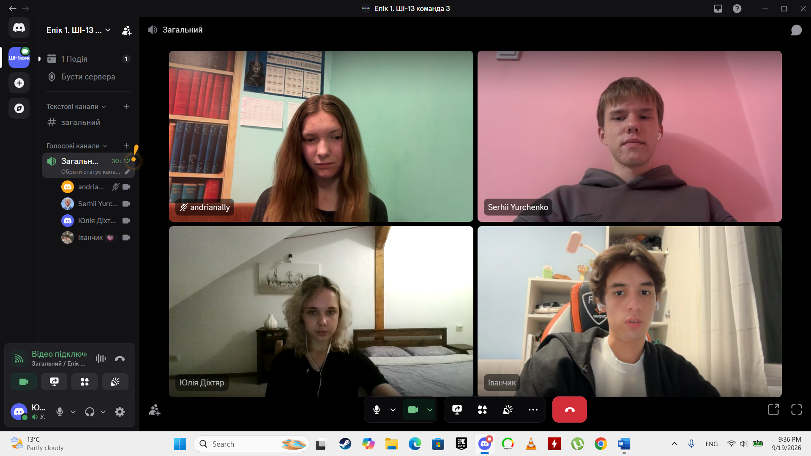
Рис 32. Скрін першої зустрічі в Дискорд

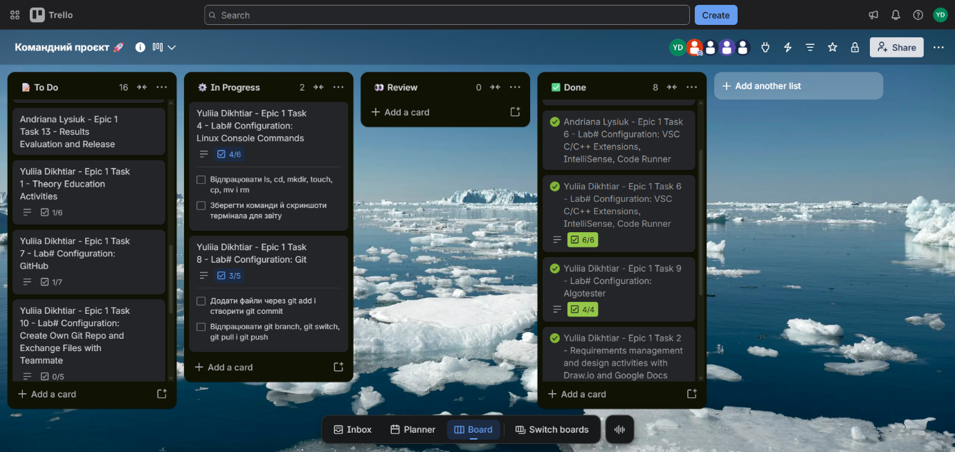
Рис 33. Скрін командної дошки в Trello

- Друга зустріч — 20.09. Підбили підсумки роботи над епіком, створили пул-реквести та провели взаємне код-рев’ю.

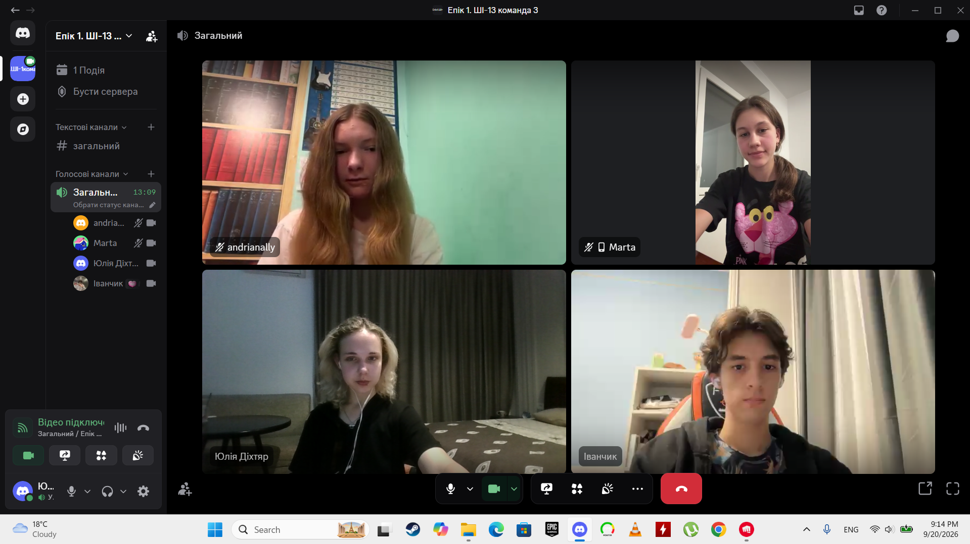
Рис 34. Скрін другої зустрічі в Дискорд

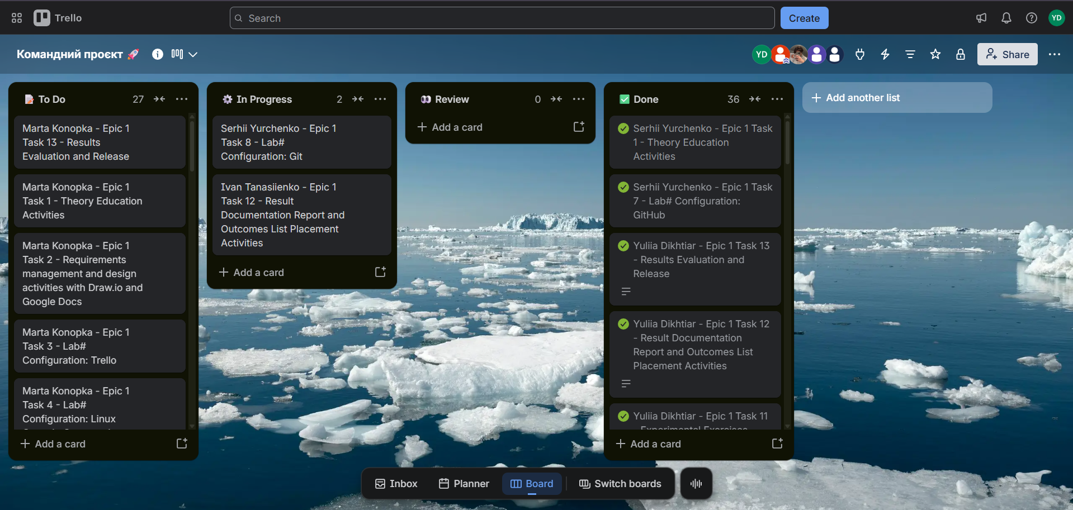
Рис 35. Скрін командної дошки в Trello
- Код рев’ю пулреквестів учасників команди:
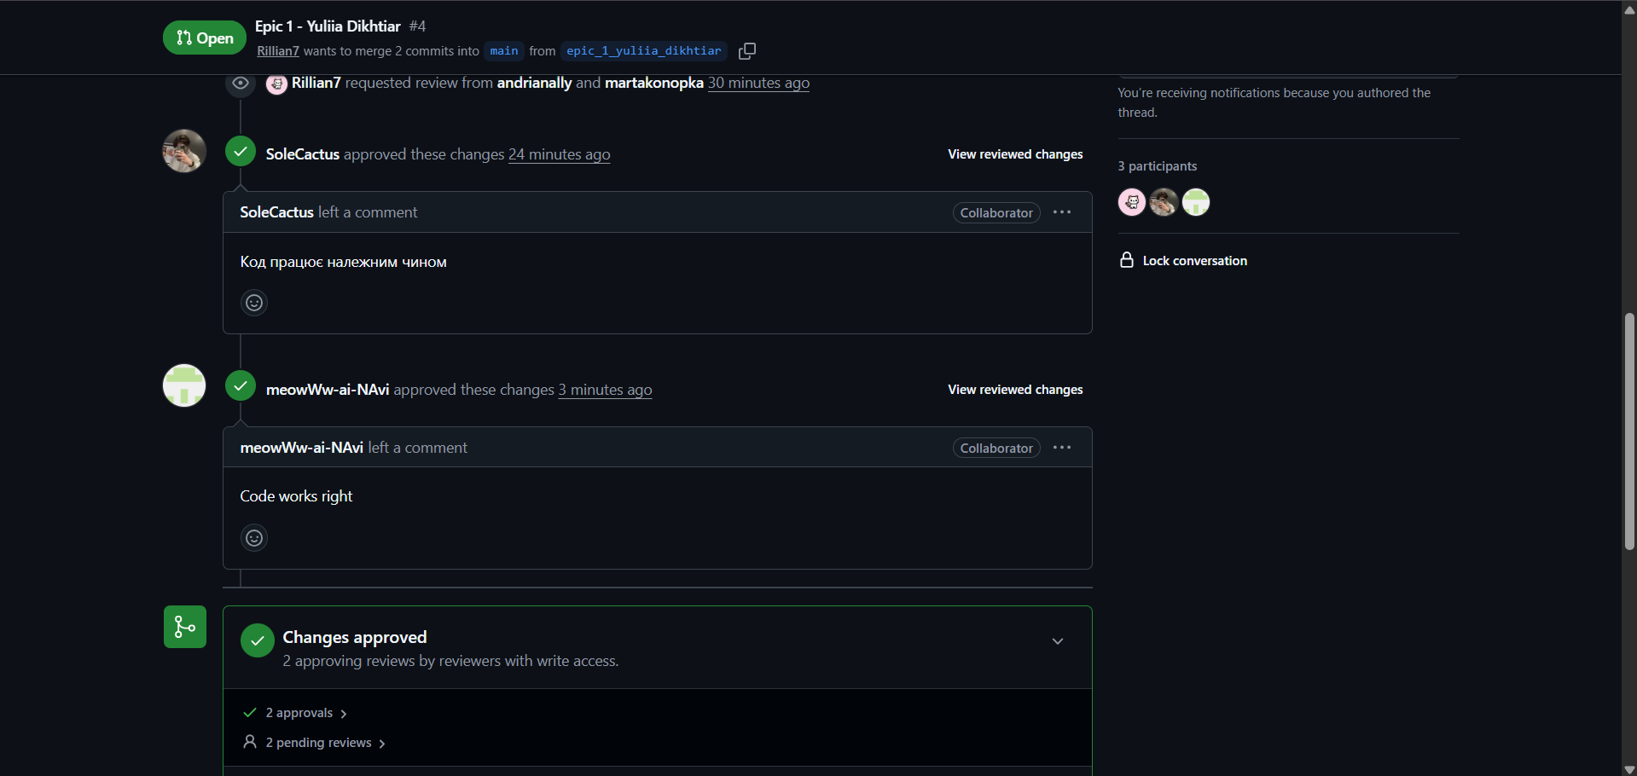
Рис 36. Скрін коментарів в пулреквесті

Висновки:

У процесі виконання поставлених завдань було опрацьовано основні інструменти, необхідні для розробки програмного забезпечення мовою C++. Отримані знання та практичні навички створюють основу для подальшого вивчення програмування і виконання складніших проєктів.

Здобуті навички:
- Робота в терміналі: вивчено базові команди Linux-подібного терміналу для взаємодії з операційною системою.
- Середовище розробки: встановлено та налаштовано Visual Studio Code і необхідні розширення для програмування мовою C++.
- Система контролю версій: здобуто базові знання про Git і GitHub, командну роботу з кодом та відстеження змін. Клоновано репозиторій із GitHub і створено перші коміти.
- Організація проєктів: вивчено основні можливості Trello для планування, структурування та контролю виконання завдань.
- Тестування алгоритмів: створено обліковий запис на платформі Algotester та розглянуто її основні можливості для перевірки алгоритмів.
- Візуалізація: опановано роботу в Draw.io для створення блок-схем та інших діаграм.
- Мова C++: здобуто базові знання про структуру програм мовою C++, типи даних і засоби введення та виведення інформації. Створено, скомпільовано та запущено програмний код мовою C++.
- Робота у Word: підготовлено звіт за результатами виконаної роботи.

